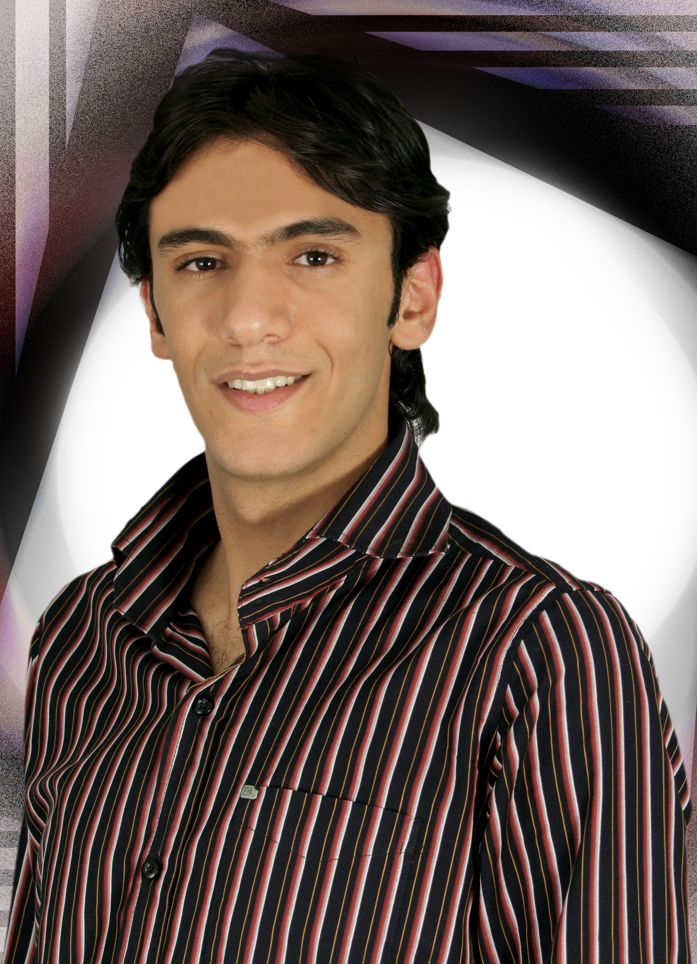
معلومات شخصية
الاسم: ناصر نافذ محمد أسمر (دويكات) أسم الشهرة : ناصر أسمر
مكان الولادة: نابلس تاريخ الميلاد: 9/1/1984
الجنسية: فلسطيني الحالة الاجتماعية: متزوج
العنوان في فلسطين :الضفة الغربية_ نابلس _ شارع عمان _ شارع الماتورات_مقابل قسم الحركة (بلدية نابلس).
العنوان بجمهورية مصر العربية: الجيزة _ شارع الهرم ـ شارع جمال الدين الافغاني _شارع الببلاوي _عمارة 5 .قرب قاعة سيد درويش.
بريد الكتروني:naser_artist84@hotmail.com الجنس: *ذكر
تلفون بجمهورية مصر العربية: 37804263 00202 ،متنقل: 0120443588002
تلفون في فلسطين: 0097292376937 ، متنقل: 00972599668510

الوظيفة : أستاذ الغناء العربي ومدرس لآلة العود والناي بجامعة النجاح الوطنية _كلية الفنون الجميلة ـ قسم العلوم الموسيقية

========================================================
التحصيل العلمي:
*بكالوريوس علوم موسيقيه من كلية الفنون الجميلة بجامعة النجاح الوطنية" بتقدير ممتاز" والاول على الكلية لعام 2006_نابلس _فلسطين .

*دبلوم الدراسات العليا من قسم الغناء_المعهد العالي للموسيقى العربية _أكاديمية الفنون "بتقدير عام ممتاز" و"تقدير التخصص ممتاز" والأول على جميع الأقسام ، لعام 2008 _القاهرة _ جمهورية مصر العربية.

- ماجستير الغناء العربي من أكاديمية الفنون ، المعهد العالي للموسيقى العربية بتقدير ممتاز .
- أعد حاليا للدكتوراه في الغناء العربي في المعهد العالي للموسيقى العربية ، مصر .

خبرات عملية:
-اقامة العديد من المهرجانات المحلية العربية و الدولية في جمهورية مصر العربية و في فرنسا ومنها :_
1- الملتقى السابع و الثامن _والعاشر (كضيف شرف)_ للشباب في جامعة جنوب الوادي ( جمهورية مصر العربية) أعوام 2008،2005،2004.

2- اسبوع ليل للتراث و الثقافة في فرنسا عام 2005.

3- المشاركة في الحفلات التي تنظمها الجاليات العربية في فرنسا وبلجيكيا عام 2005، 2006

4- المشاركة في العديد من النشاطات التي تنظمها سفارة دولة فلسطين في جمهورية مصر

5- مهرجان بمناسبة يوم الارض (دار الاوبرا المصرية)2007.

6- المشاركة في غناء الموسيقى التصويرية للعديد من المسرحيات التي تقيمها وترعاها هيئة قصور الثقافة في جمهورية مصر العربية.

7_ المشاركة في حفل ادوار سيد درويش الذي نظمتة مكتبة الاسكندرية حيث قمت بغناء دور (انا هويت) بمصاحبة اوركسترا مكتبة الإسكندرية عام 2007.

8_ سلسلة حفلات "الموسيقى والسينما" التي تنظمها مكتبة الاسكندرية ،والمشاركة في الاحتفال بمئوية ميلاد اندريا رايدر الذي وضع الموسيقى التصويريه للعديد من الافلام المصرية وقام بتوزيع العديد من الاغاني ل محمد عبد الوهاب وغيره ، حيث قمت بغناء أغنيتين بذلك الحفل هما أهواك ، وانا لك على طول ، بمصاحبة اوركسترا مكتبة الاسكندرية.عام 2008.

9_ المشاركة في مسلسل "وكالة عطية" للمخرج الكبير رأفت الميهي والكاتب خيري شلبي حيث قمت بأداء دور (سعد) في المسلسل وغناء 3 أغاني من الحان فاروق الشرنوبي وكلمات بهاء جاهين .وقد عرض على الفضائيات في شهر رمضان المبارك عام 2009 ، والمسلسل بطولة حسين فهمي وأحمد بدير ومايا نصري ومجموعة من نجوم الدراما المصرية.
10_ عرض التراث الغنائي في فلسطين على شكل وصلة غنائية يتخللها رقصات الدبكة الشعبية المختلفة، باسلوب جديد يدخل فيه التوزيع الموسيقى والالات الاوركسترالية وتطبيق بعض القوالب الغنائية الغربية في أول عمل من نوعه في التراث الفلسطيني .
11- لقاء تلفزيوني مع الفنان عزت أبو عوف وشافكي المنير في برنامج القاهرة اليوم في قناة الاوربت ( ليالي العيد) عام 2011 .
12- حفل في لندن واسكتلندا لجمع التبرعات من أجل انشاء المستشفى الجامعي الخاص بجامعة النجاح الوطنية .
13- قدم لحنين مميزين في مدينة نابلس احداهما اغنية للمدينة عام 2012 من كلمات الشاعر الفلسطيني مازن بدرخان وقدمته جوقة الجامعة في حفلة الاوائل الخريجين ، ولحن قدم في مناسبة منح المناضل بسام الشكعه شهادة الدكتوراة عام 2013 ، من كلمات الدكتور مأمون مباركة – قسم اللغة العربية-

- الكثير من الحفلات الداخلية والنشاطات التي تقيمها الجامعة خلال فترة الدراسةوالتدريس.
- مهرجان صرخة شعب ( جمعية المستقبل للتنمية والديمقراطية ) 2005 .
- مهرجان على خطى الاستقلال ( جمعية المستقبل للتنمية والديمقراطية ) 2006.

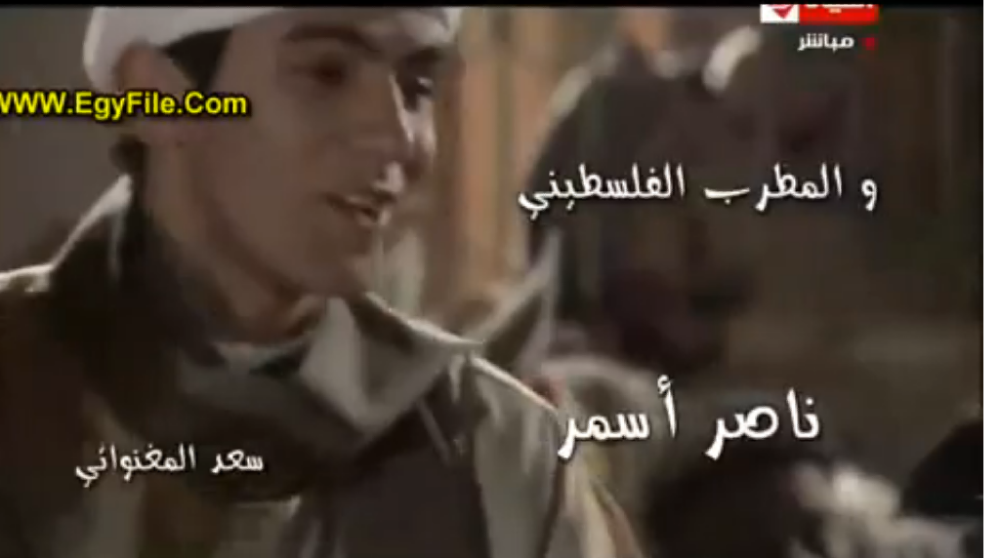

ألمسلسل وبعض الحفلات موجوده على موقع اليوتيوب (ناصر أسمرwww.youtube.com)


